МИНИСТЕРСТВО ЦИФРОВОГО РАЗВИТИЯ, СВЯЗИ И МАССОВЫХ КОММУНИКАЦИЙ РОССИЙСКОЙ ФЕДЕРАЦИИ
Ордена Трудового Красного Знамени федеральное государственное бюджетное образовательное учреждение высшего образования
«Московский технический университет связи и информатики»
Кафедра «Корпоративные информационные системы»

Лабораторные работы
По дисциплине «Прикладные информационные системы»

Выполнил:
Студент группы БСТ2253
Ситников Михаил Игоревич

Москва 2026
Оглавление
Лабораторная работа №1. 4
Лабораторная работа №2. 12
Лабораторная работа №3. 19
Лабораторная работа №4. 25
Лабораторная работа №5. 30
Лабораторная работа №6. 33
Лабораторная работа №7. 39
Лабораторная работа №8 44
Лабораторная работа №9. 46

Лабораторная работа №1.
- Устанавливаем Python
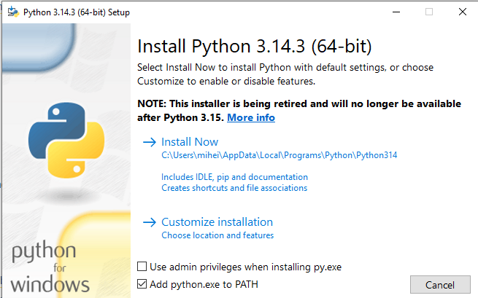
- Создаю папки
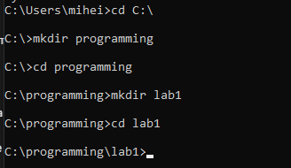
- Создал файл HelloWorld. Выполняю ее и вижу вывод
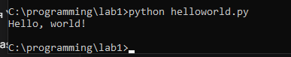
- Создаю и сохраняю файл с именем groupmates.py в ту же папку C:\programming\lab1. Добавляю туда функции форматирования вывода списка студентов в виде таблицы.
Запускаю файл
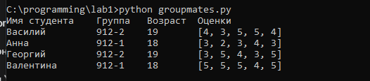
- Написал функцию фильтрации по средней оценке, которая выводит студентов, со средним баллом выше 4.
def filter_by_marks(students, min_avg):
filtered = []
for student in students:
# Считаем среднюю оценку
avg_mark = sum(student["marks"]) / len(student["marks"])
# Если средний балл выше порога - добавляем в список
if avg_mark > min_avg:
filtered.append(student)
return filtered

print("Студенты со средним баллом выше 4.0:")
good_students = filter_by_marks(groupmates, 4.0)
print_students(good_students)

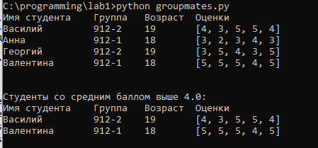
- Установка Django
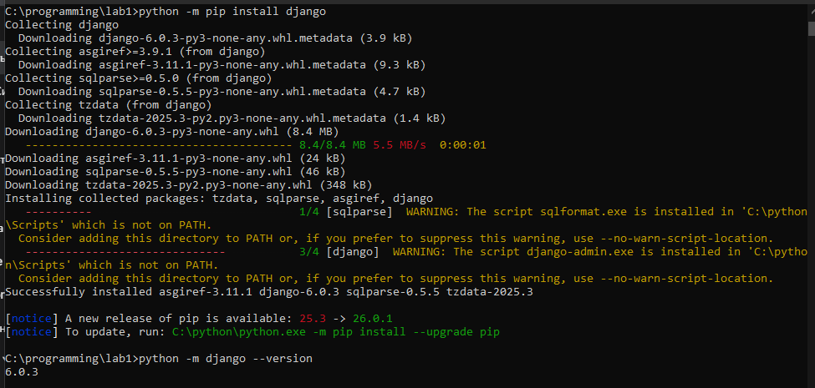
Создаем проект Django. Эта команда создаст папку admin_learning, в которой находится основа будущего проекта, структура которой показана ниже:
admin_learning/ __init__.py manage.py settings.py urls.py
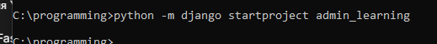
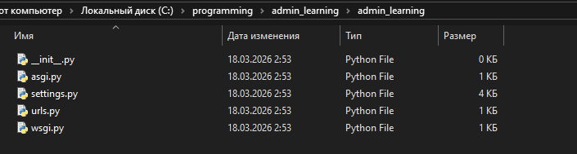
- Запускаем сервер.
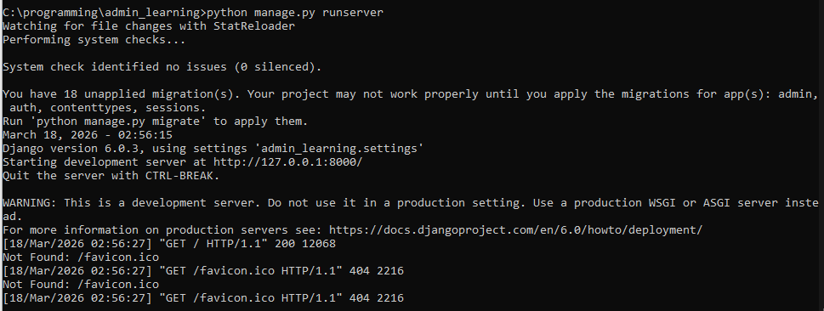


- Файл settings.py имеет следующие переменные
1. BASE_DIR
Путь к корневой папке проекта.
Используется для построения путей к файлам (например, база данных).
2. SECRET_KEY
Секретный ключ проекта.
Используется для:
- шифрования данных
- защиты сессий
3. DEBUG
Режим отладки:
- True — для разработки (показывает ошибки)
- False — для продакшена
4. ALLOWED_HOSTS
Список разрешённых хостов (доменов), с которых можно обращаться к сайту.
Пример:
ALLOWED_HOSTS = ['localhost', '127.0.0.1']
5. INSTALLED_APPS
Список подключённых приложений Django.
6. MIDDLEWARE
Промежуточные обработчики запросов.
Отвечают за:
- безопасность
- сессии
- обработку запросов/ответов
7. ROOT_URLCONF
Файл с маршрутами (URL).
ROOT_URLCONF = 'admin_learning.urls'
8. TEMPLATES
Настройки HTML-шаблонов:
- где лежат шаблоны
- как они обрабатываются
9. WSGI_APPLICATION
Точка входа для веб-сервера.
Используется при развертывании проекта.
10. DATABASES
Настройки базы данных.
11. AUTH_PASSWORD_VALIDATORS
Правила для паролей
12. LANGUAGE_CODE
Язык проекта
13. TIME_ZONE
Часовой пояс
14. STATIC_URL
Путь к статическим файлам (CSS, JS, изображения)
В databases поменял параметры
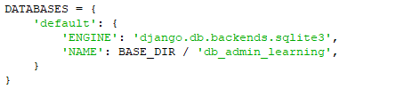
- Создаем базу данных
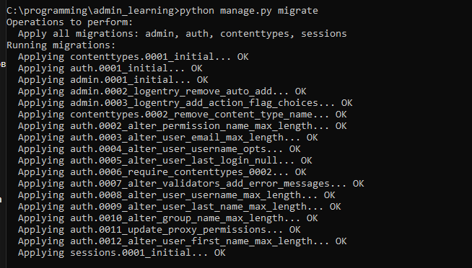
- Создаем суперюзера
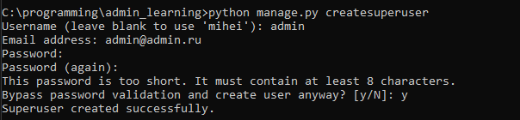
- Для работы интерфейса админа расскоментируем нужные строки
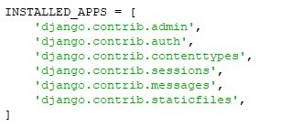
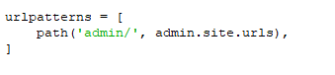
- Запускаем сервер и переходим в админскую панель
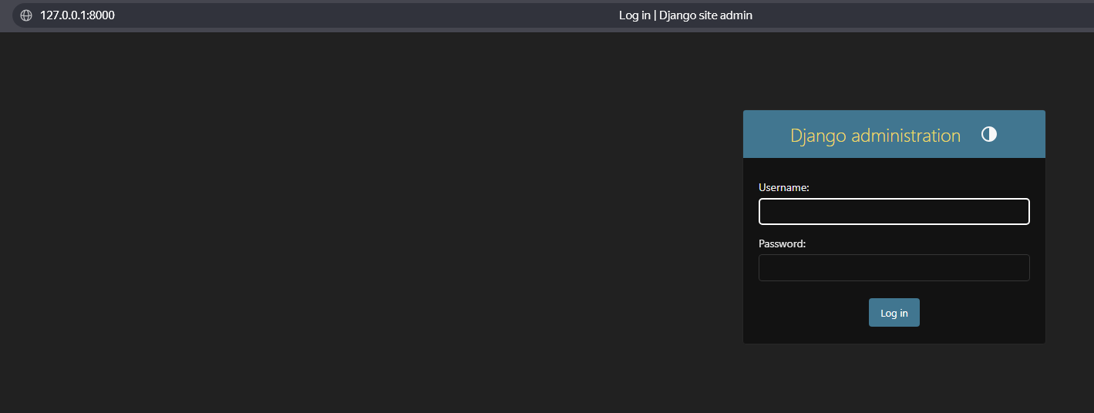
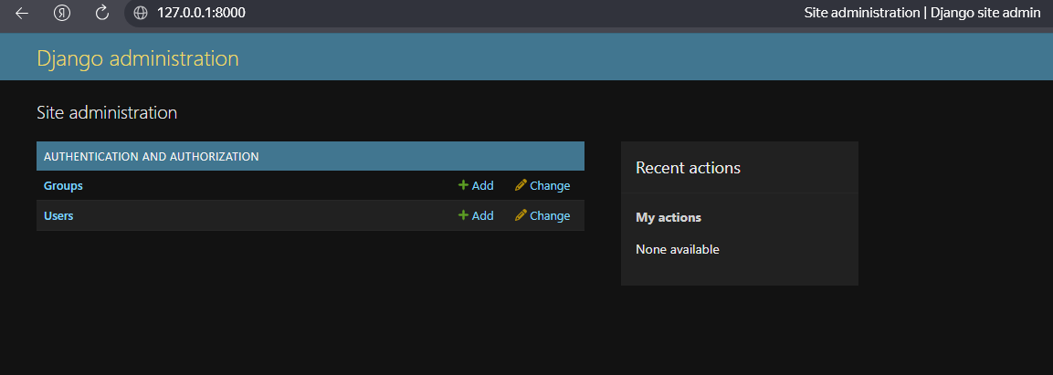
- Добавляем нового суперюзера
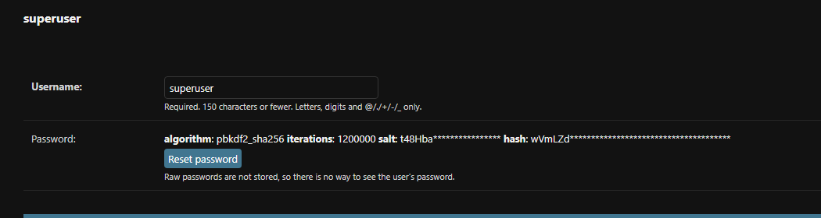
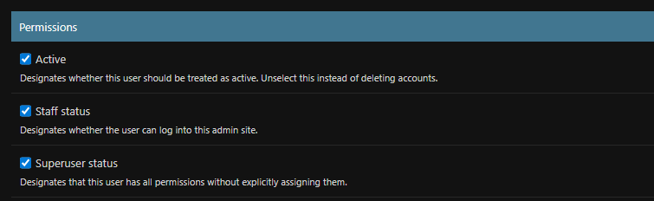
- Добавляем пользователя без прав суперюзера
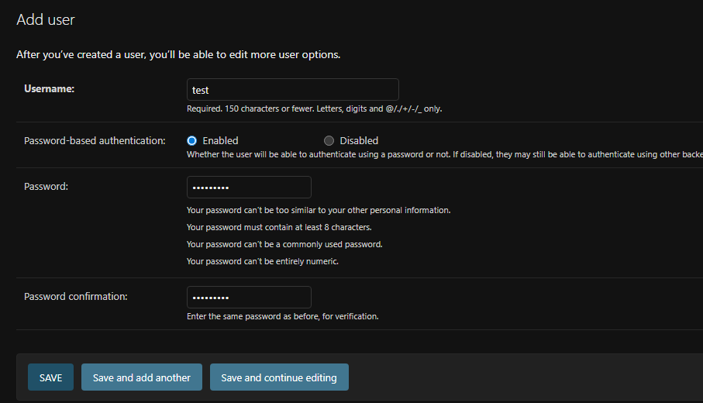
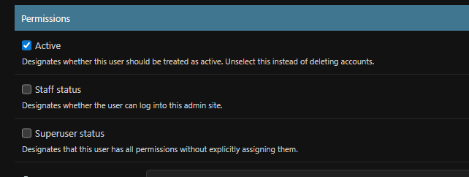
- Делаем 1 пользователя неактивным
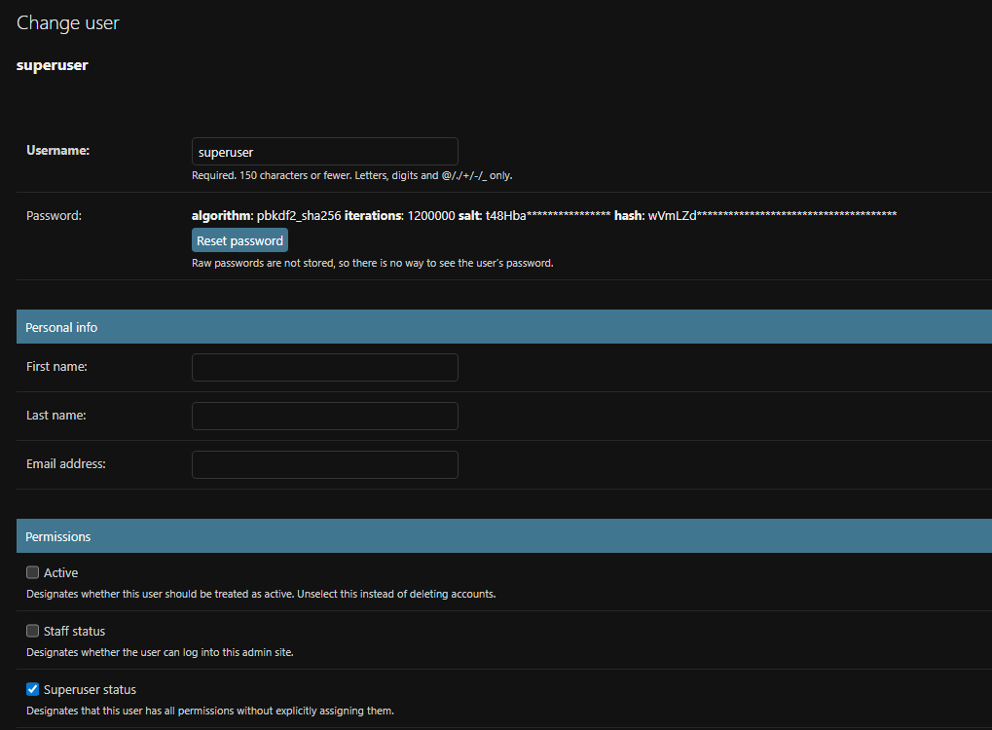

Лабораторная работа №2.
- В папке lab2 создаем проект helloworld
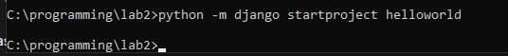
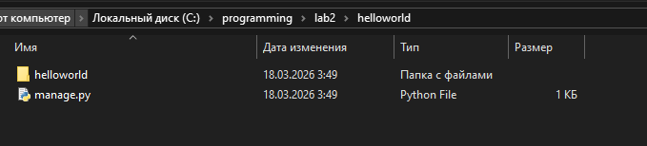
- Добавляем приложение flatpages, которое будет обрабатывать запросы на статичные html-страницы и возвращать их пользователю
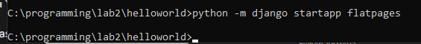
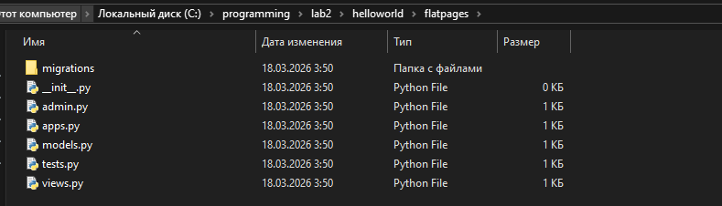
- Меняем настройки БД, добавляем приложение в кортеж INSTALLED_APPS и создаем новый адрес в файле urls.py
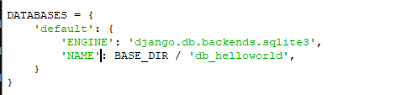
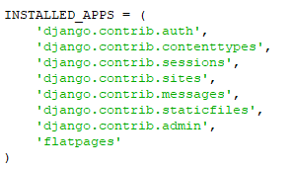
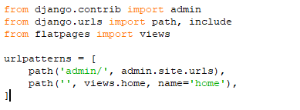
- Создаем представление во flatpages (views.py)
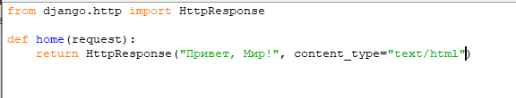
- Запускаем сервер и видим вывод.
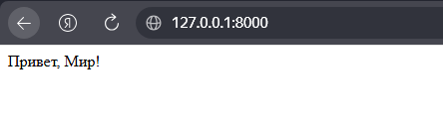
- Добавляем в urls.py путь hello, будет возвращаться тот же текст
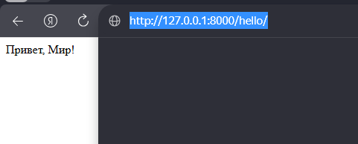
- Уберите указание типа возвращаемого ответа (если напрямую классу HttpResponse не указать тип ответа, будет установлено значение по умолчанию. Django сам ставит тип по умолчанию — text/html.
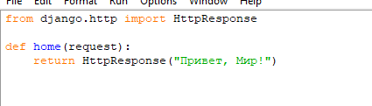
- Создаем папку templates во flatpages. Создаем файл index.html
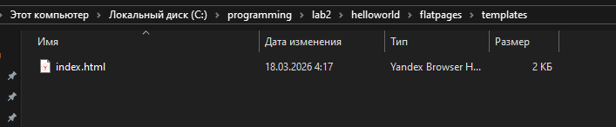
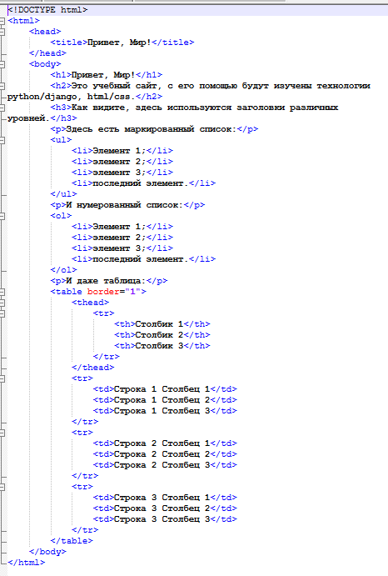
- Теперь необходимо созданный html-файл подключить к функциипредставлению home, чтобы вместо простого текста в ответ на запрос приходил html-документ. Для этого в файле flatpages/views.py добавьте операцию импортирования: from django.shortcuts import render
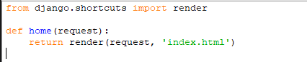
- Запускаем сервер и проверяем
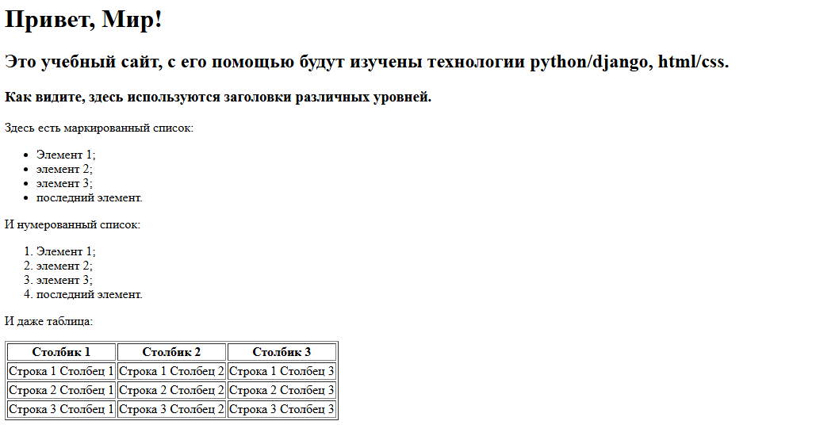
- Добавляем к созданной таблице две строки и один столбец.
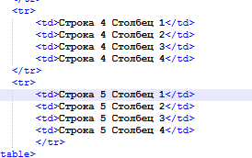
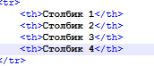
- Убираем все границы. Убираем border="1"
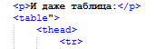
- Делаем заголовки списков подзаголовками четвертого уровня
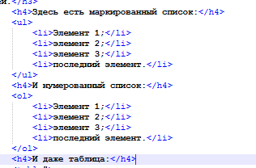
После всех изменений выглядит все так
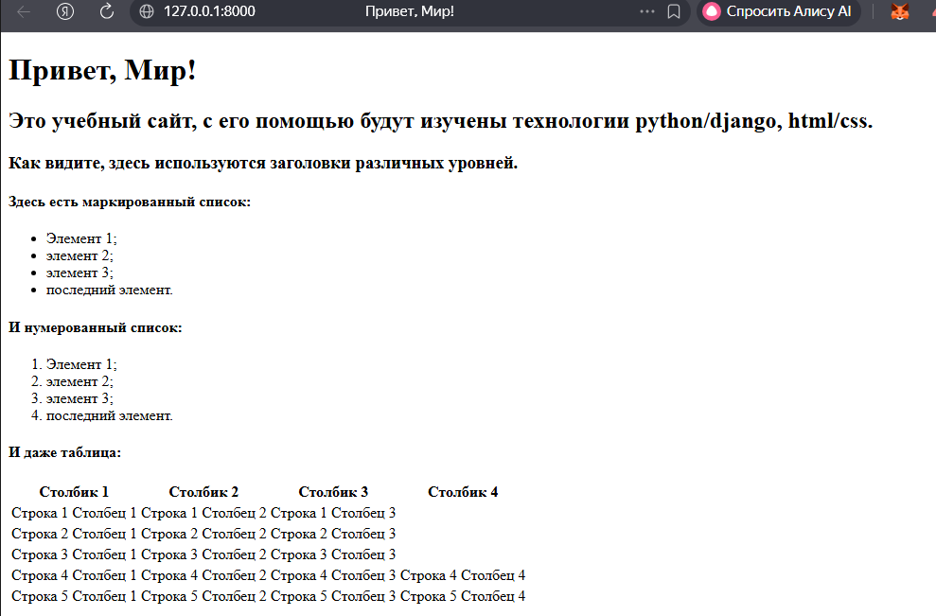
- Создаю такое же шаблон с именем “static_handler.html”.
Настройка обработки статичных файлов для Django
- Создаем папку static с директорией css и внуть добавляем index.css
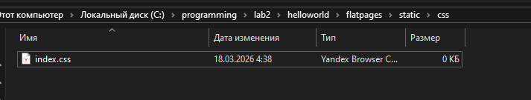
- В static_handler.html подключем css скрипт
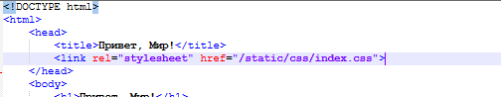
- В css файл вставляем стиль сайта
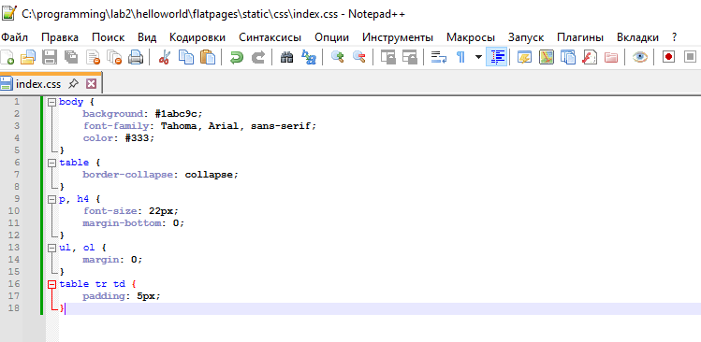
- Создаем директорию img, добавляем логотип и в html указываем
<img src="/static/img/dpb-logo.png" />
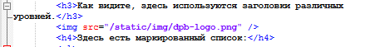
- Во views.py меняем html на наш новый
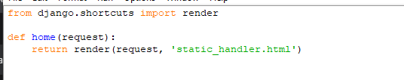
Теперь выглядит все так
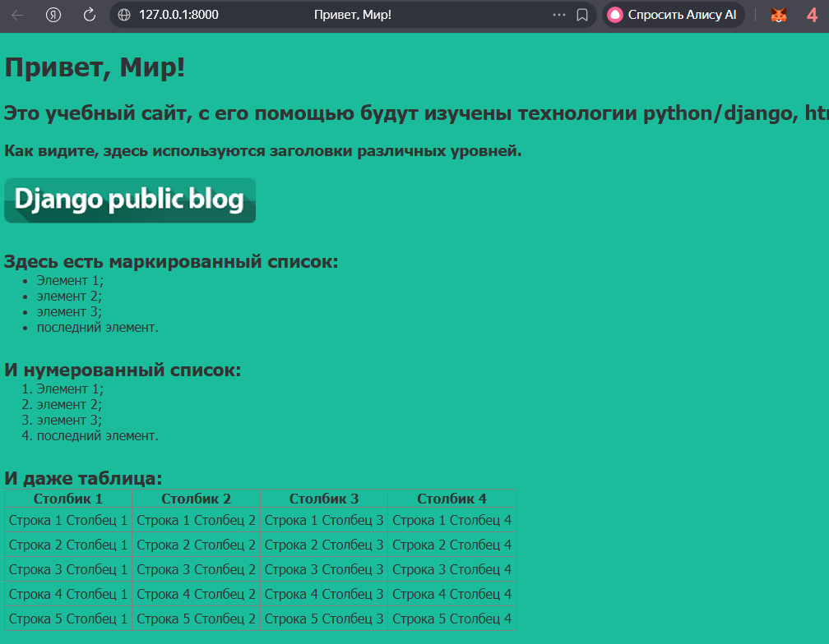
Задания.
- Установите для заголовка первого уровня шрифт с засечками.
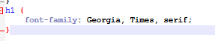
- Сделайте картинку высотой 30px.
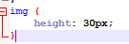
- Измените шрифт для подзаголовков четвертого уровня с 22px на 14px.
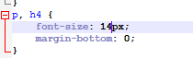
- Сделайте ширину таблицы равно 100% экрана.
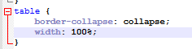
Теперь все выглядит так
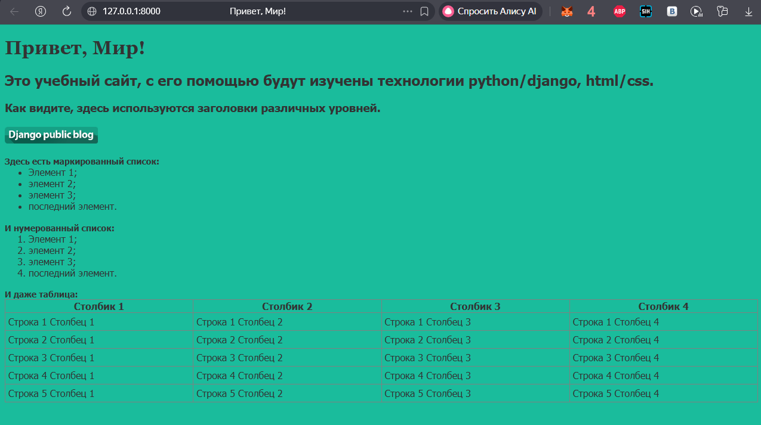

Лабораторная работа №3.

Создание первой модели данных и её регистрация в административном приложении django.
- Создаем директорию lab3 и создаю проект blog
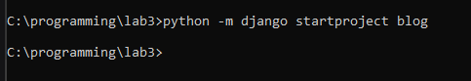
- Создаю в проекте blog новое приложение
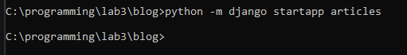
- Делаем настройки в settings.py
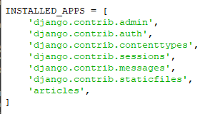
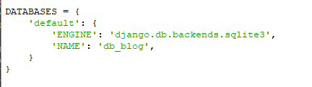
- Редактируем файл articles/models.pу, в котором будут храниться будущие модели статей
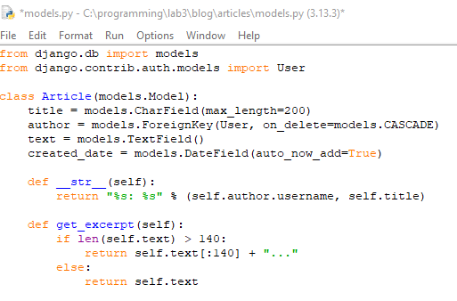
- В директории articles создал файл admin.py, который будет ответственен за настройку страницы записей в административном приложении.
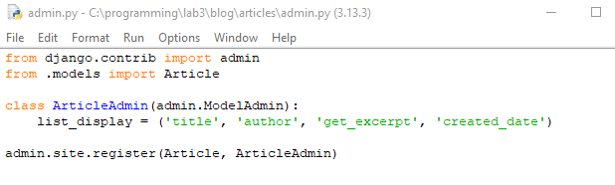
- Применяем миграцию и создаем суперпользователя
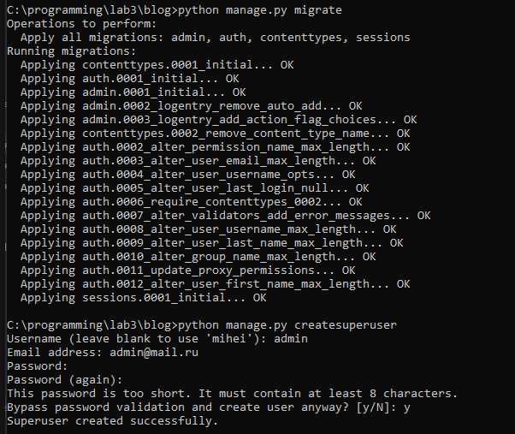
- Запускаем сервер
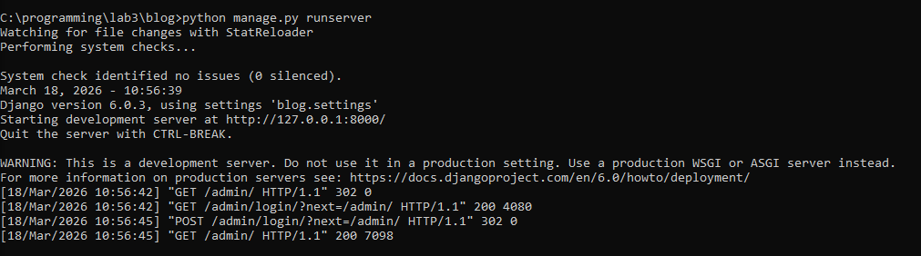
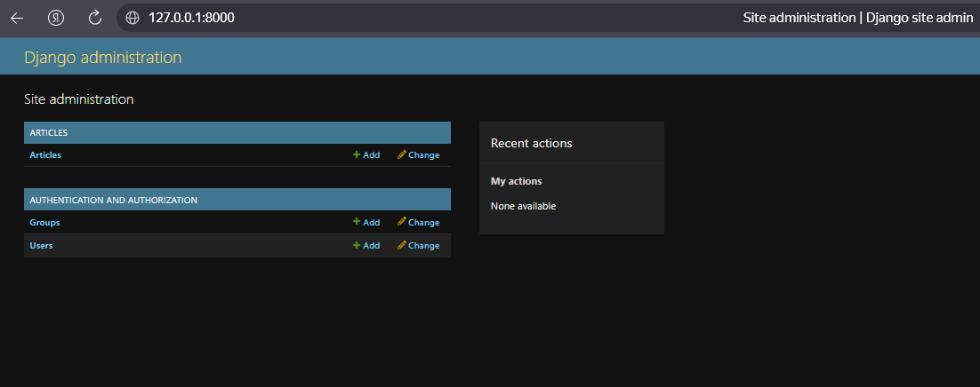
- Создаем статью по кнопке add. Указываем заголовок, автора и текст
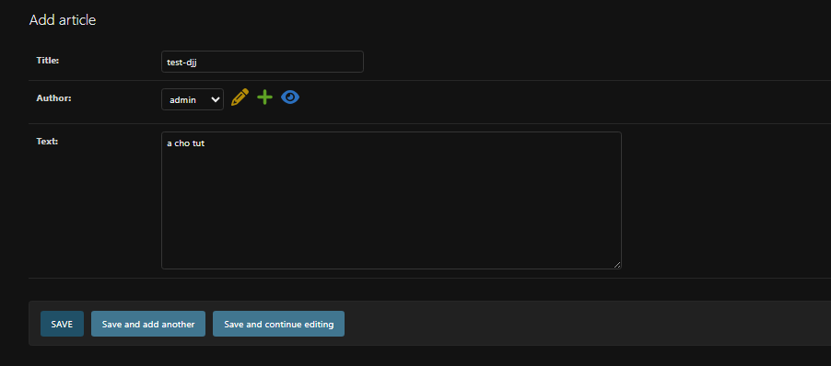
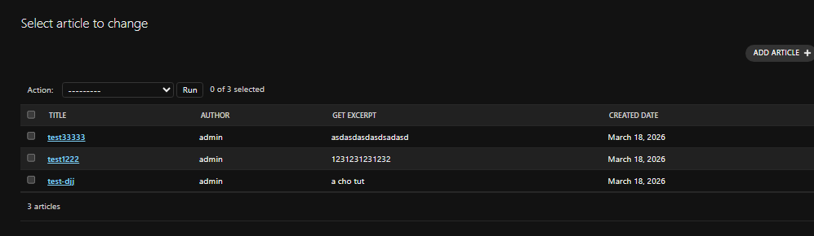
- С помощью программы SQLiteManager. . Изменил текст одной записи и название статьи для другой.
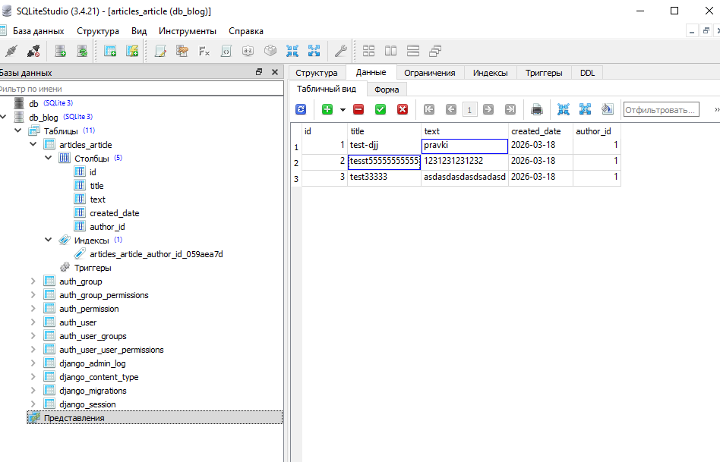
Динамическое генерирование шаблона для вывода всех экземпляров этой модели.
- В директории articles создал папку templates, внутри которой создал файл archive.html
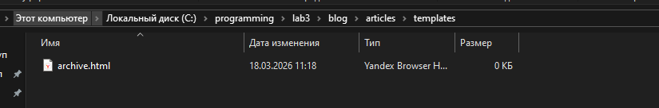
- Делаем шаблон
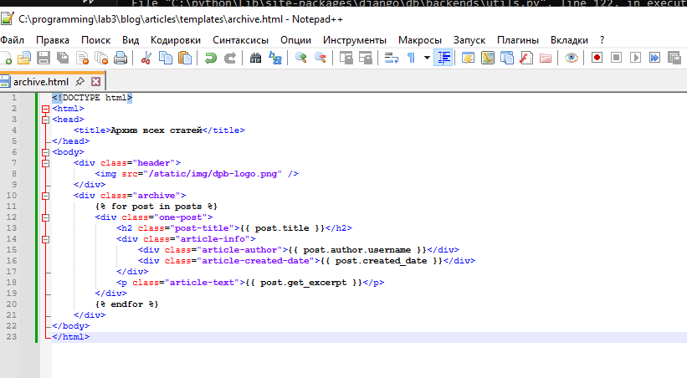
- Создаем представление
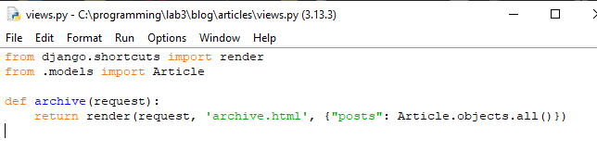
- Настраиваем urls.py
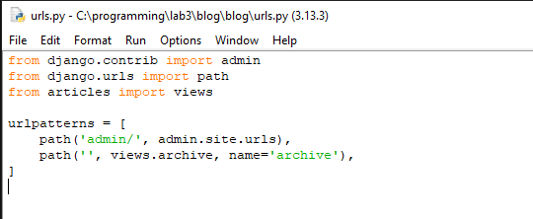
- Создал папку static c картинкой
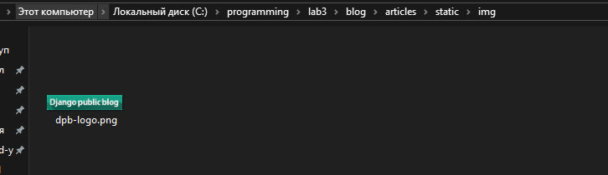
- Запускам сервер
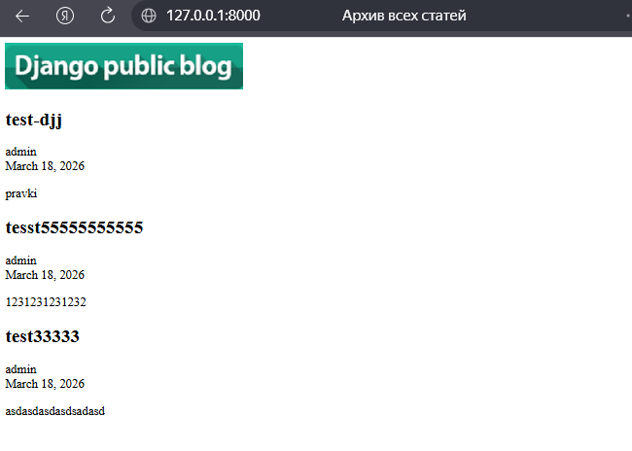
- Через sqltile manager добавляю новую запись и проверяем на сайте, что она добавилась.
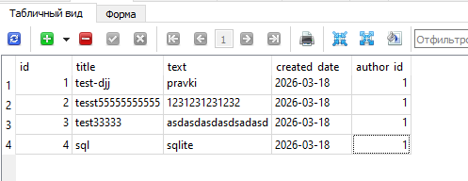
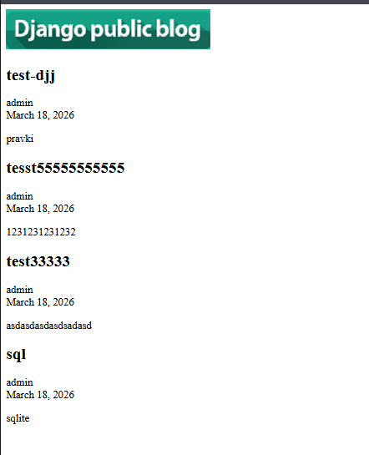

Лабораторная работа №4.
Создание страницы определенной записи.
- Копируем проект из 3 лабораторной в 4ую.
- Создаем URL для отдельной статьи. <int:article_id> — это часть URL, которая будет подставляться (например, article/5/)
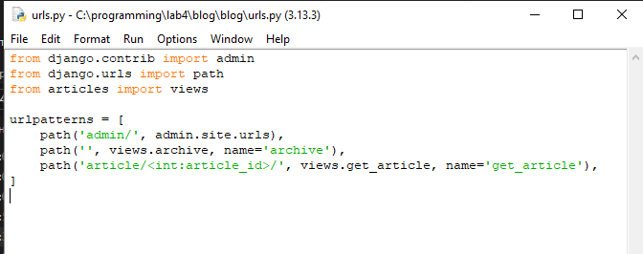
- Создаем представление для отдельной статьи в articles\views.py
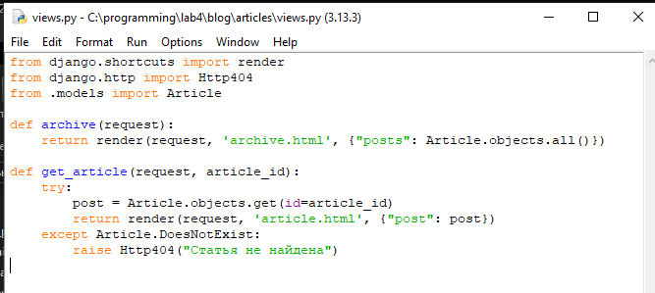
- Создаем arcticle.html
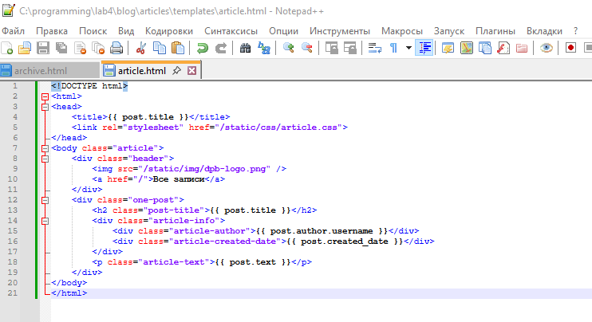
- Запускаем сервер и проверяем, что открывается отдельная страница с записями. К примеру http://127.0.0.1:8000/article/1/
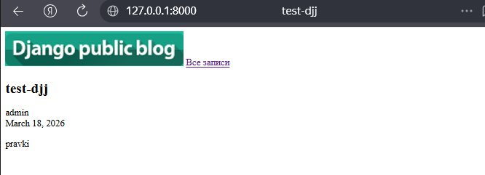
- Делаем так, чтобы при клике по названию происходил переход на страницу указанной записи. Для этого достаточно воспользоваться тегом <a>, которому в атрибуте href указать адрес перехода.
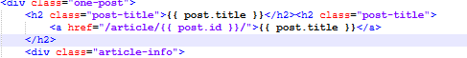
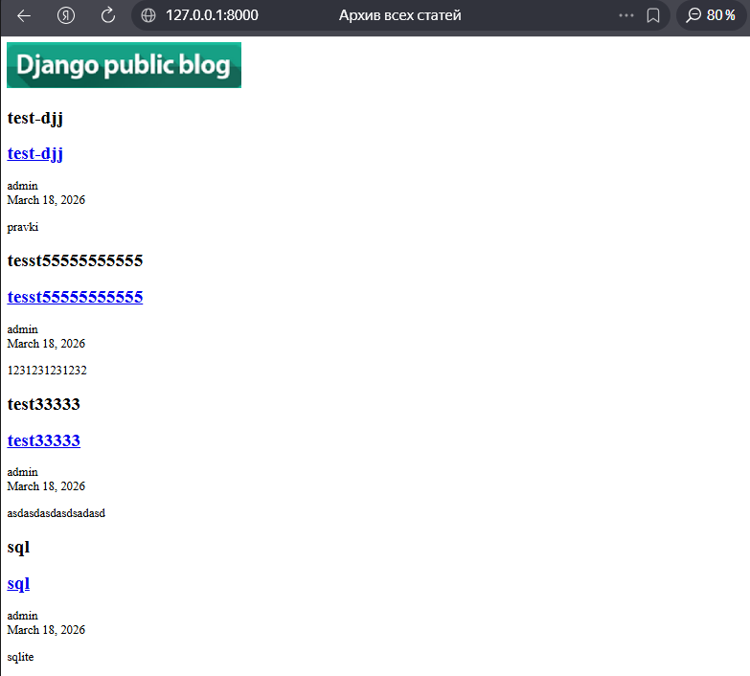
Верстка обеих страниц в соответствии с макетом
- Создаем файл article.css и добавьте его в директорию articles/static/css
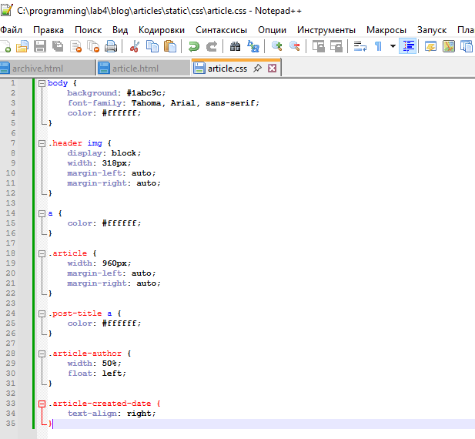
- Обновляем archive.html со ссылками на статьи
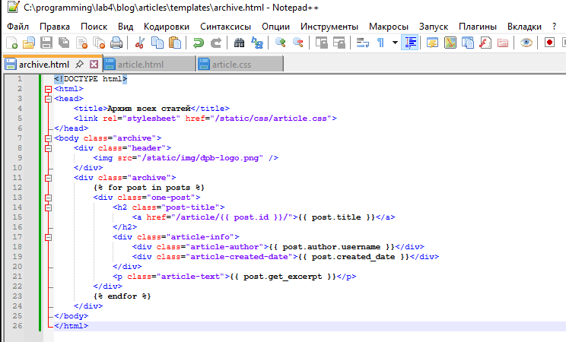
- Обновляем arcticle.html со ссылками на статьи
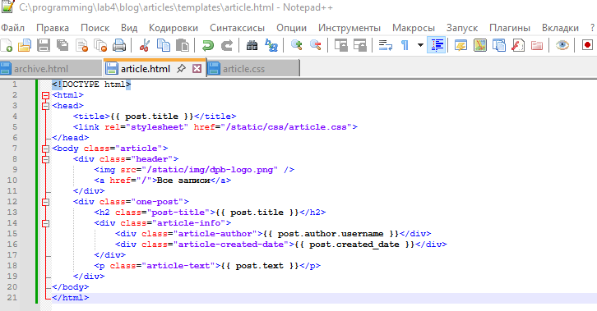
- Обновляем страницу и смотрим изменения, интерфейс
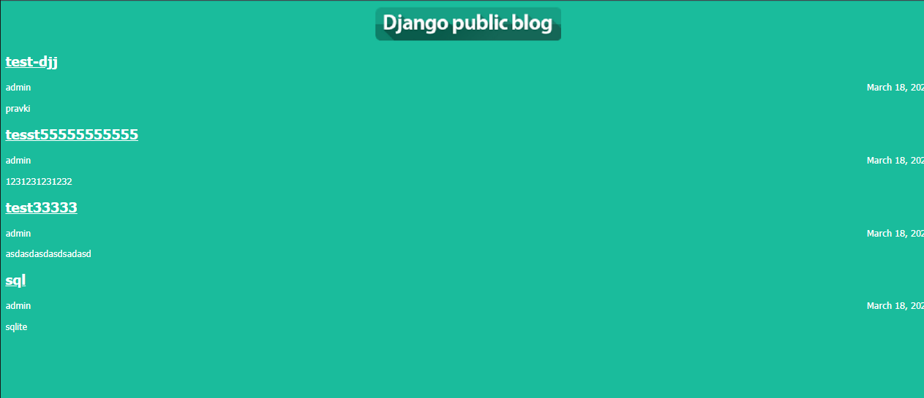
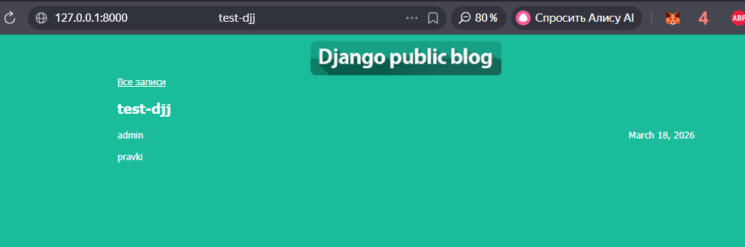
- Создал стили, что бы соответствовать макету
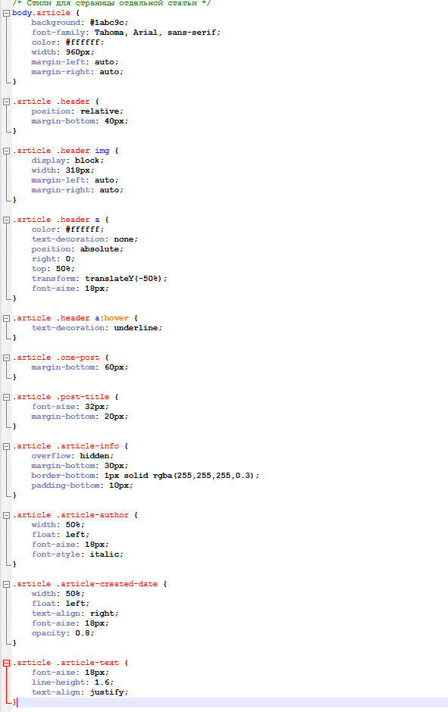
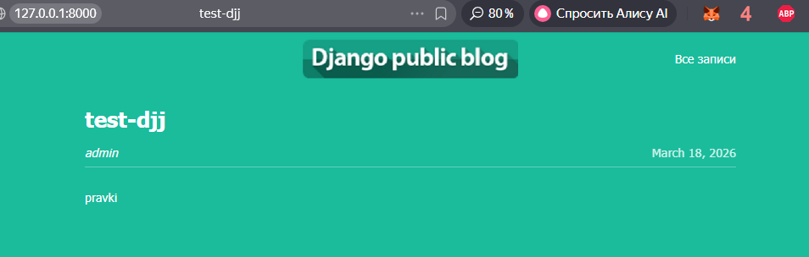

Лабораторная работа №5.
- Копируем проект 4 лабораторной в 5ую.
- Создаем URL для формы создания статьи, который будет обрабатываться функцией-представлением create_post. Создайте в файле представлений наряду с функциями archive и get_article новую функцию create_post (на которую и ссылается только что написанный урл).
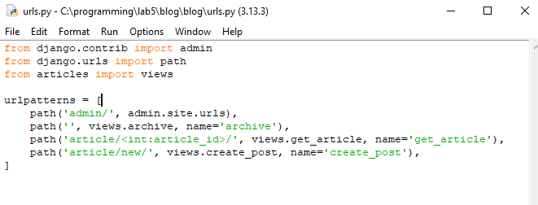
- Создаем представление create_post в \articles\views.py
Добавляем импорты
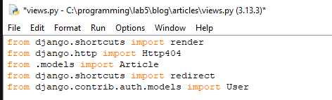
Если пользователь неанонимен, то сначала проверьте, что сейчас программе необходимо сделать: просто вернуть страницу с формой, или пользователь в свое время уже форму получил, заполнил её и сейчас от программы требуется сохранить новую запись. Для этого нужно знать метод, с помощью которого отправлен запрос, и если это метод POST, то необходимо проверить полученные данные (если не заполнено одно из полей, вернуть обратно страницу с формой и уведомить об ошибке) и, если проверка пройдена, создать в БД новую запись.
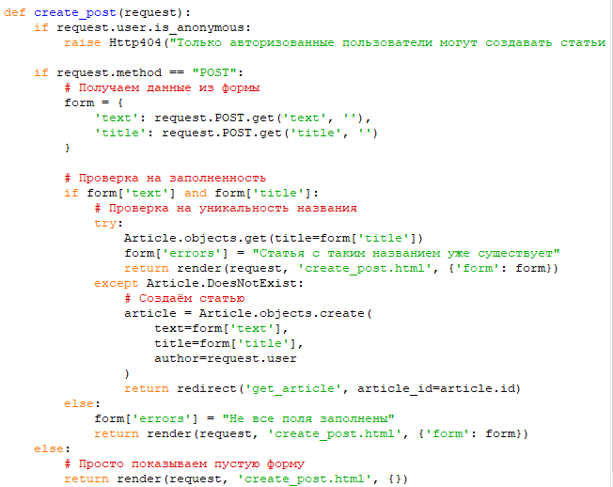
- Создаём шаблон create_post.html в \articles\templates
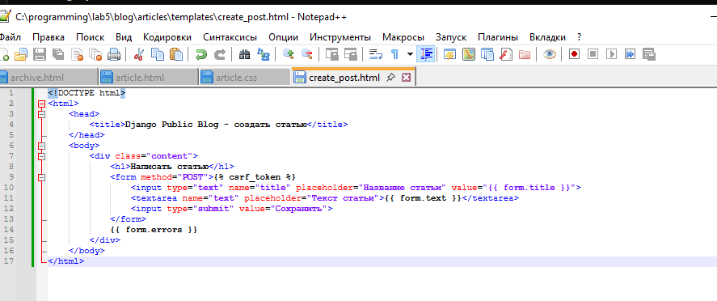
- Создаем стили для формы в article.css
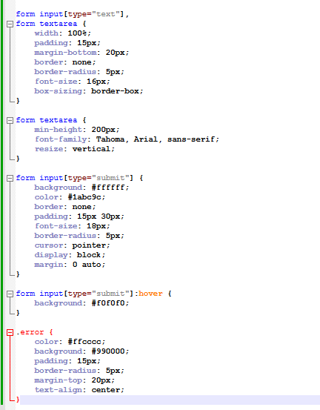
- Подключаем css к шаблону create_post.html
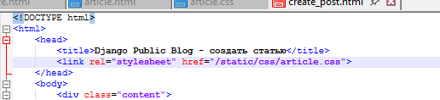
- Добавляем ссылку на создание статьи на главную
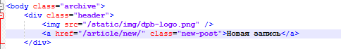

- В css добавляю форму
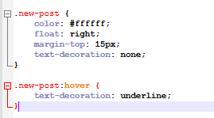
- Проверка на уникальное название в articles\views.py
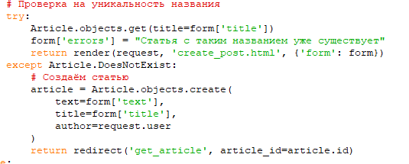
- Запускаем сервер и проверяем. На главном экране появилась кнопка новая запись
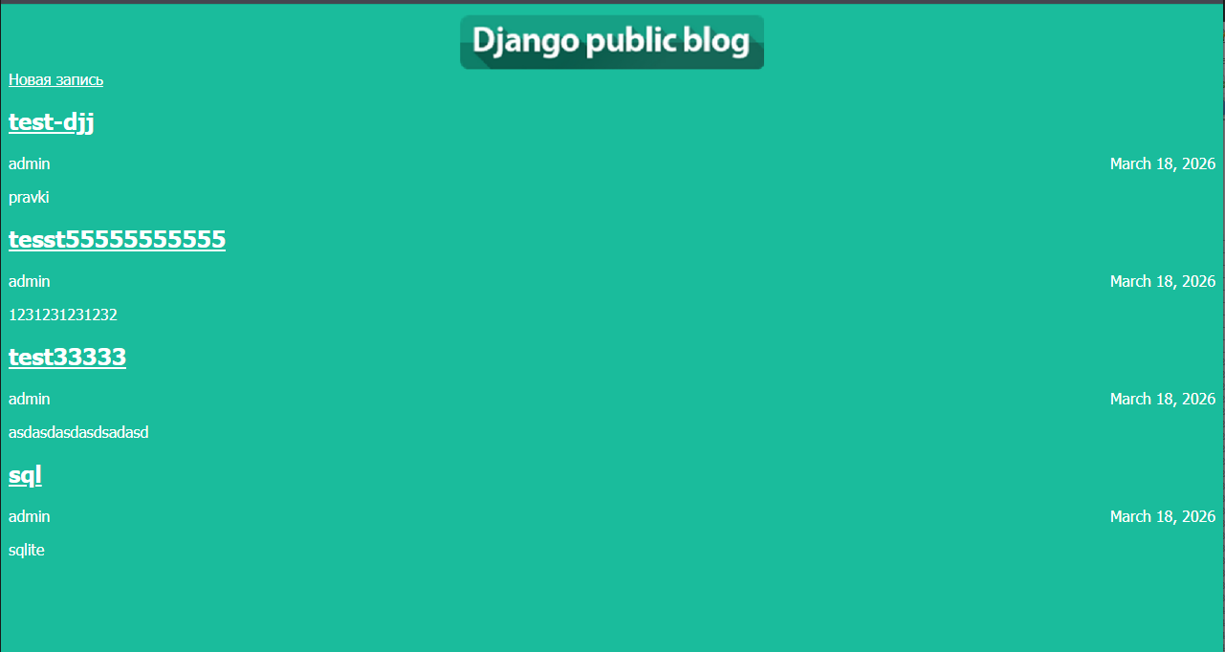
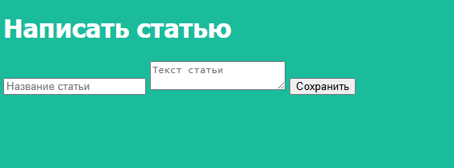

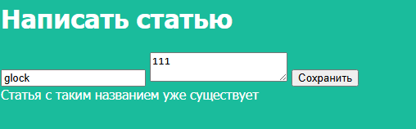
Если пользователь не авторизован
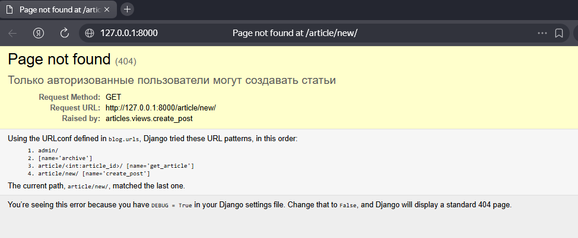

Лабораторная работа №6.
Создание формы, шаблона и представления для авторизации.
- Копируем проект из 5-й лабораторной в lab6
- Создаём URL для регистрации, входа и выхода
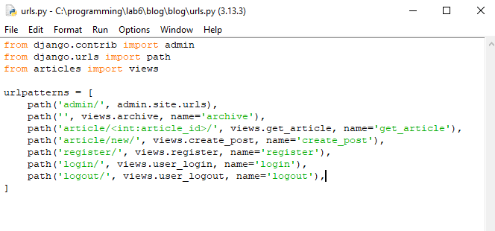
- Создаём представление для регистрации
Добавляем импорт аутентификации и логина, выхода
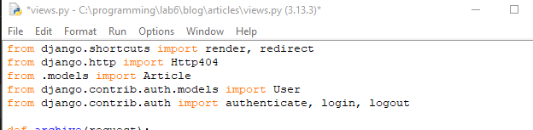
Добавляем функцию регистрации и проверку, что поля не пустые, а логин уникален

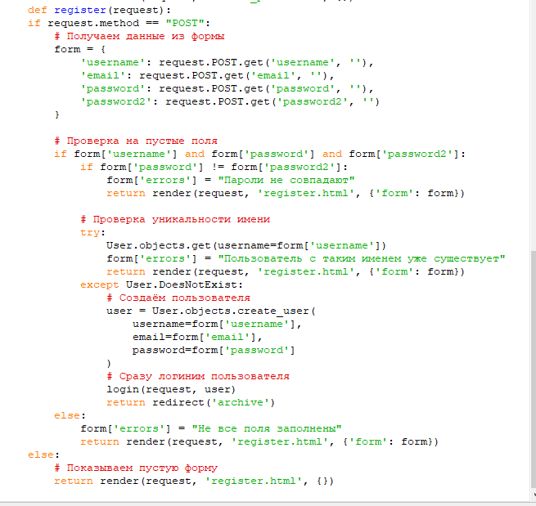
Создаём представление для входа
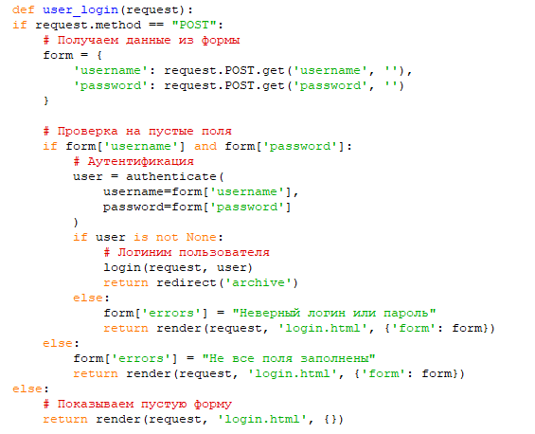
Создаем представление для выхода
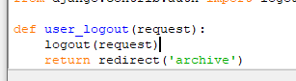
- Создаем шаблон регистрации register.html
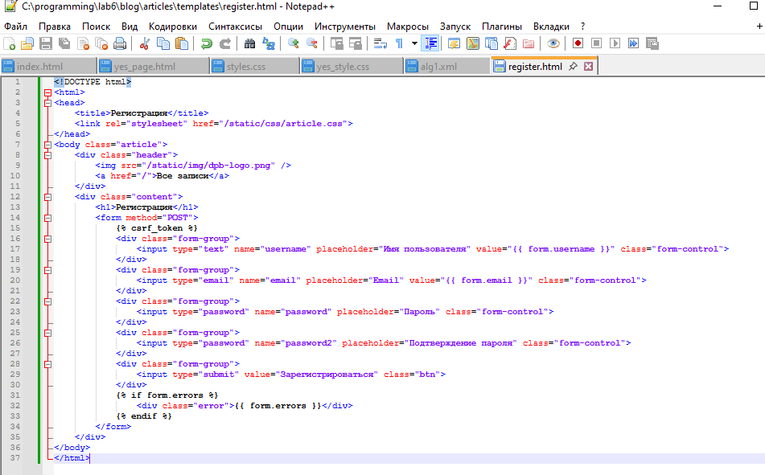
- Создаем шаблон входа login.html
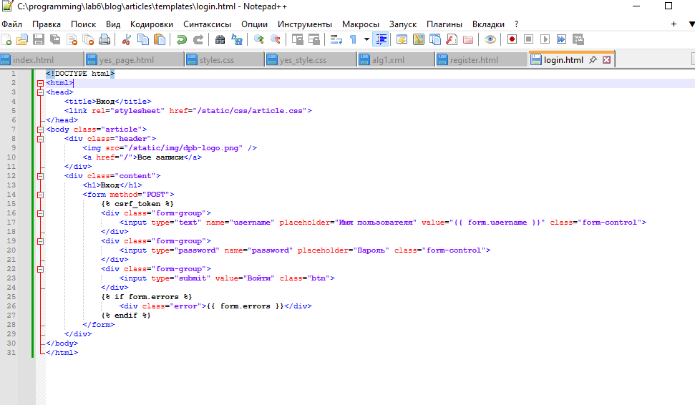
- Добавим кнопку «выход»
- Добавляем ссылки на регистрацию и вход в шапку archive.html и article.html
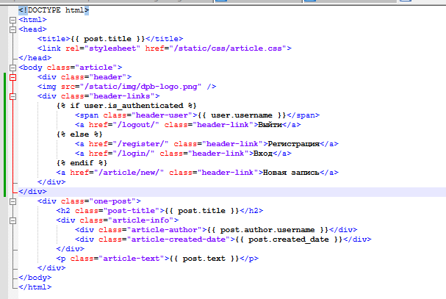
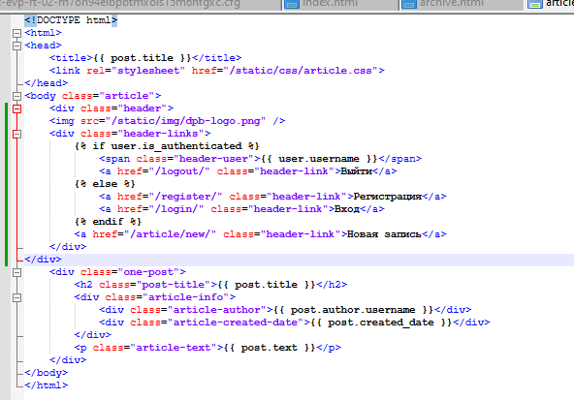
- Добавляю в article.css форму для логина и регистрации
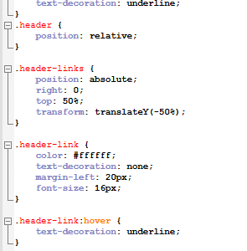
- Проверка
Регистрация. При не всех заполненных полях у нас ошибка
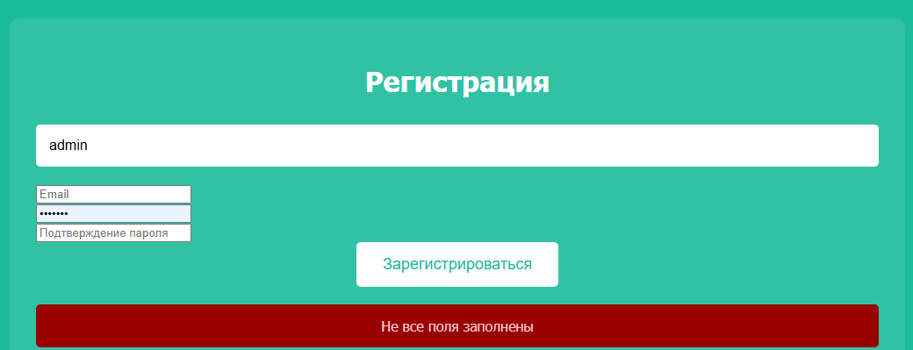
Если логин существует – тоже ошибка при регистрации
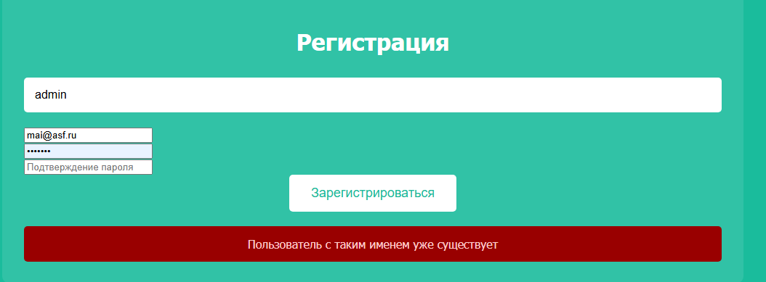
Если пароли не совпадают – тоже ошибка
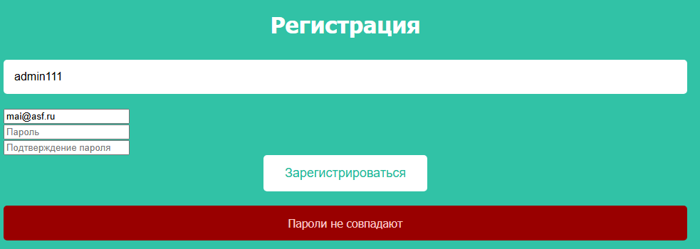
При успешной регистрации можем выйти из УЗ

При входе без всех заполненный полей – ошибка
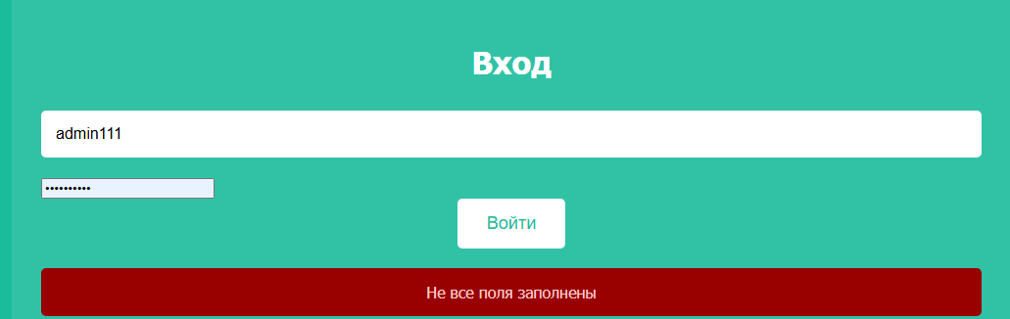
При неправильном логине или пароле – ошибка
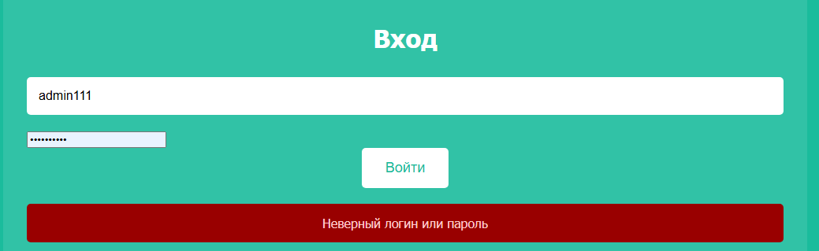

Лабораторная работа №7.
Изучение основ JavaScript, создание простейших функций и использование базовых операторов
- Копируем проект lab6 в lab7
- Создаем папку для JavaScript. Структура выглядит так
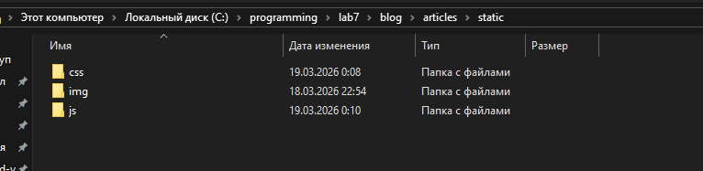
- В папке js создаем файл helloworld.js
- Подключаем js файл к шаблону archive.html и запускаем сервер
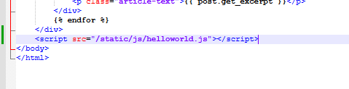
- Запустил панель отладки и во вкладке network видим js в загруженных файлах
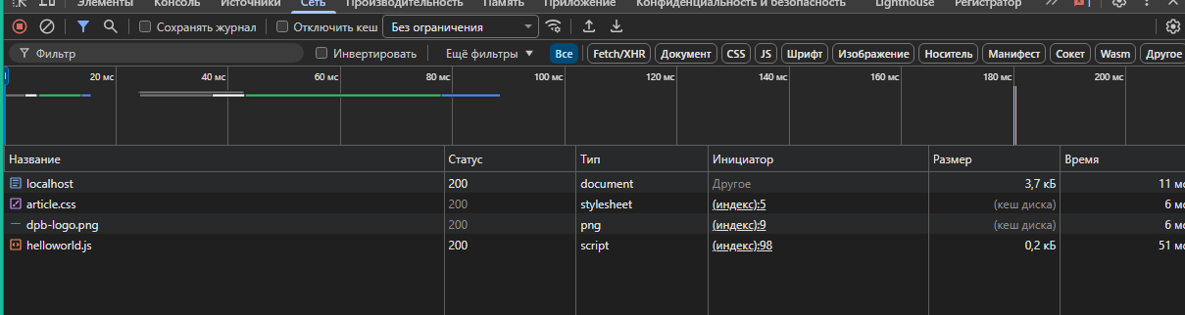
- Заполнили файл js
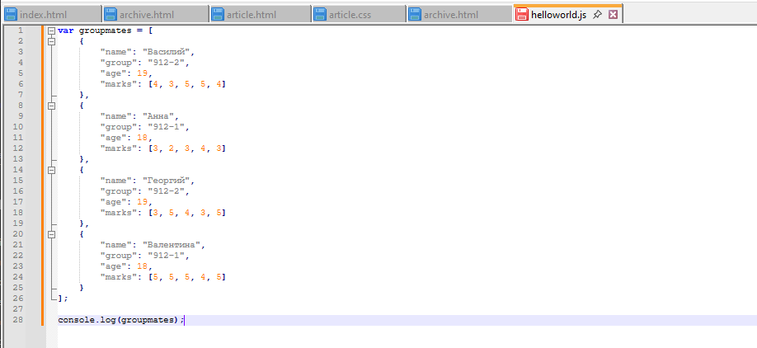
- Обновили страницу и зашли в Консоль. Видим нам массив
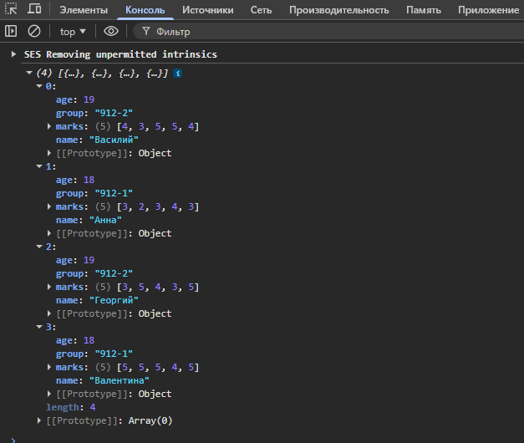
- Создаем функцию, которая будет выводить в виде таблицы содержимое массива
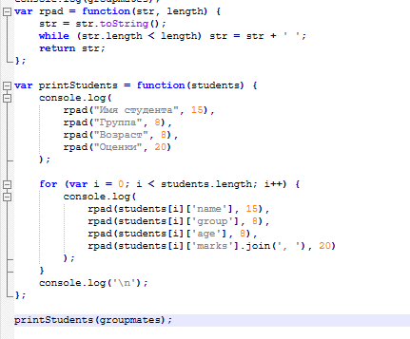
- Сохраняем файл, перезагружаем страницу и видим массив в виде таблицы
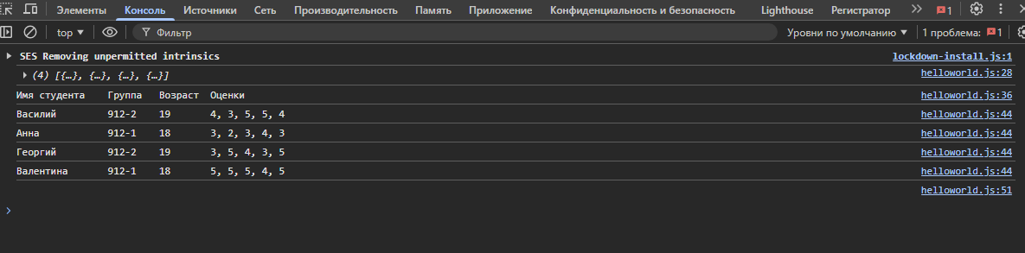
- Пишем функцию, которая фильтрует студентов по группе. Обновляем страницу и смотрим результат
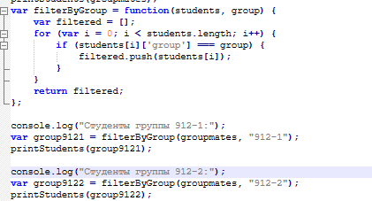
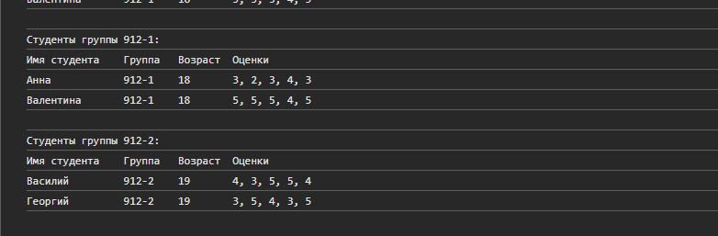
Работа с элементами DOM с помощью JavaScript.
- Добавляем кнопку «Свернуть». В archive.html меняем блок
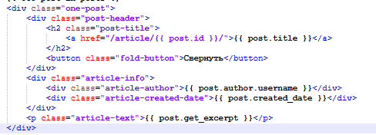
- Cоздаём JavaScript для сворачивания
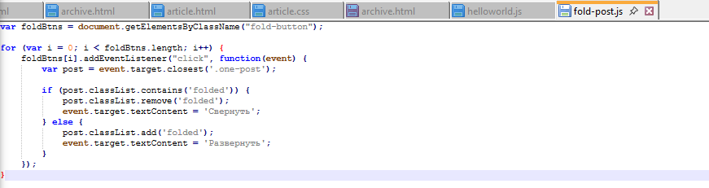
- В css файл добавляем параметры
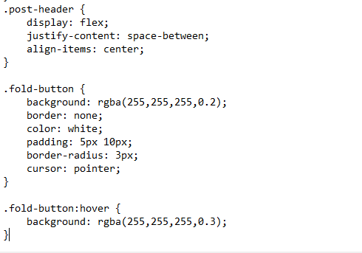
Для свернутого состояния
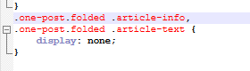
- В archive.html добавляет скрипт
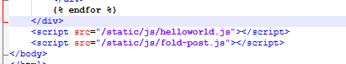
- Перезагружаем страницу и смотрим
Видим скрипт в консоли
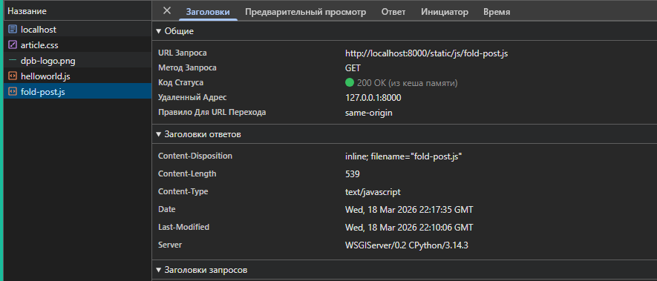
Кнопка «Свернуть» функционирует. После сворачивания появляется кнопка «развернуть»
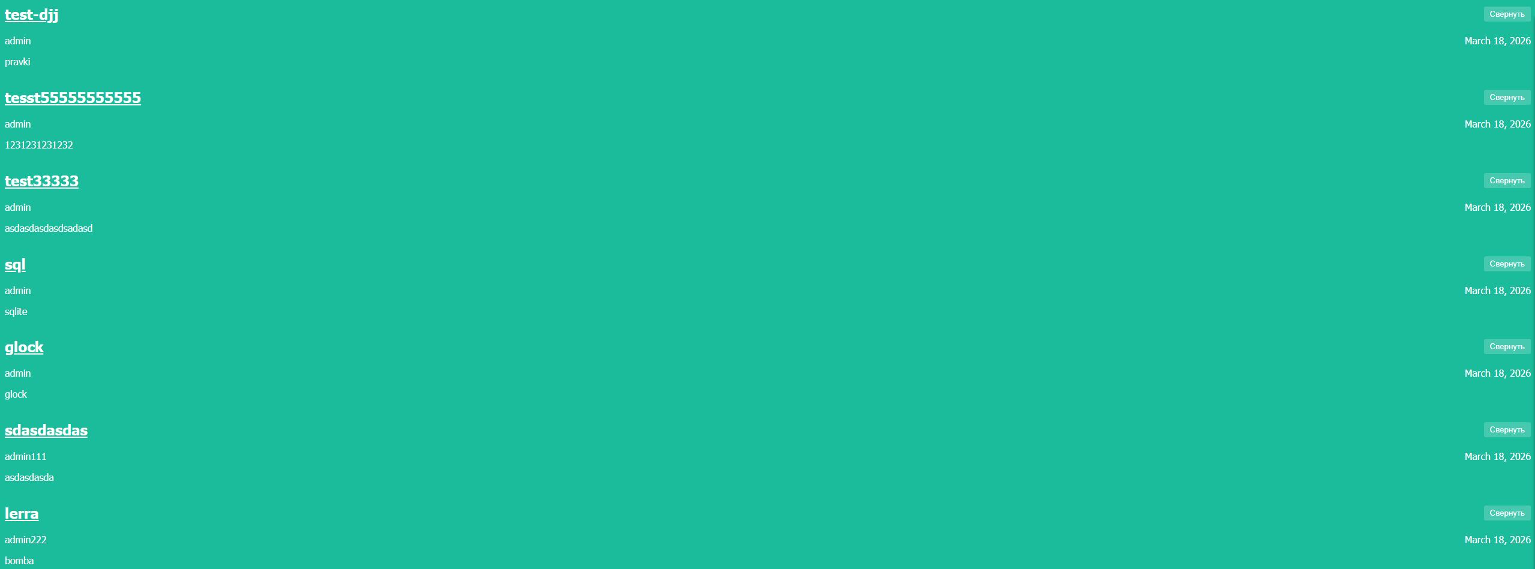
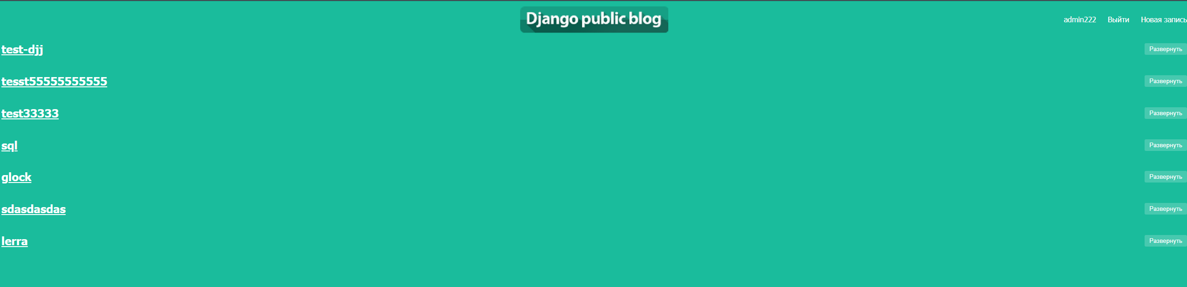

Лабораторная работа №8
Изучение библиотеки jQuery, добавление подсветки для наведенного поста и эффекта для картинки-логотипа.
- Копируем проект из 7-й лабораторной в lab8
- Сохранил файл jquery.js в папку
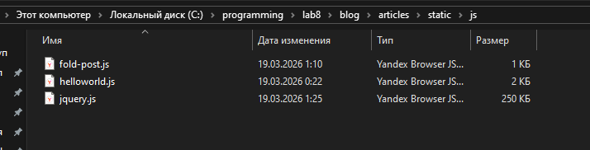
- Подключаем jQuery к шаблону. Добавляю скрипт в archive.html
- Создаем файл highlight-post.js и добавляем в него код. Реализация подсветки при наведении.
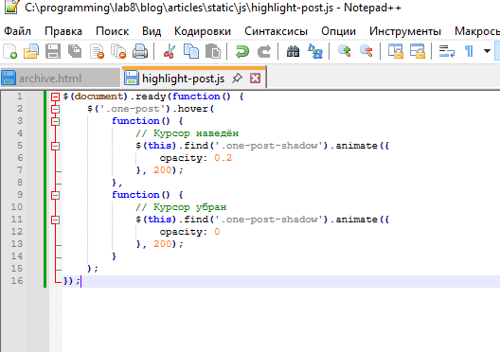
- Подключаем этот скрипт
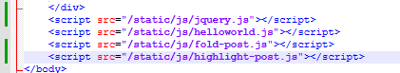
- Добавляем элемент подсветки
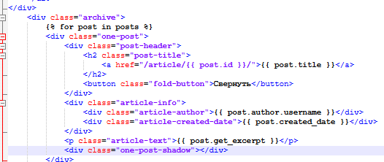
- Добавляем стиль эффекта подсветки в article.css
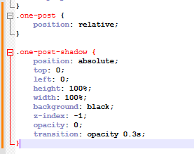
- Запускаем сервер и проверяем подсветку, js скрипты
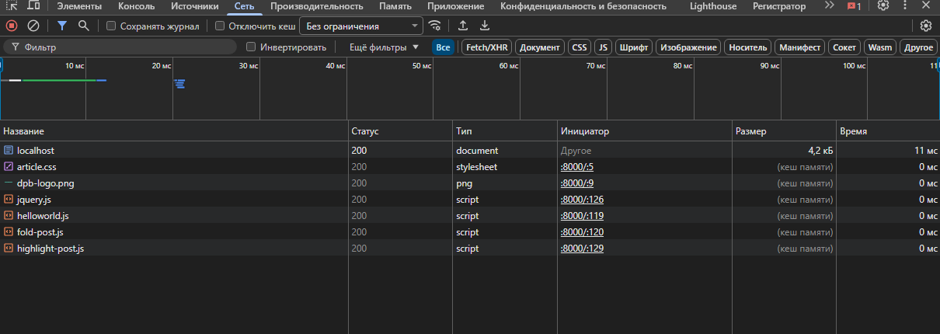
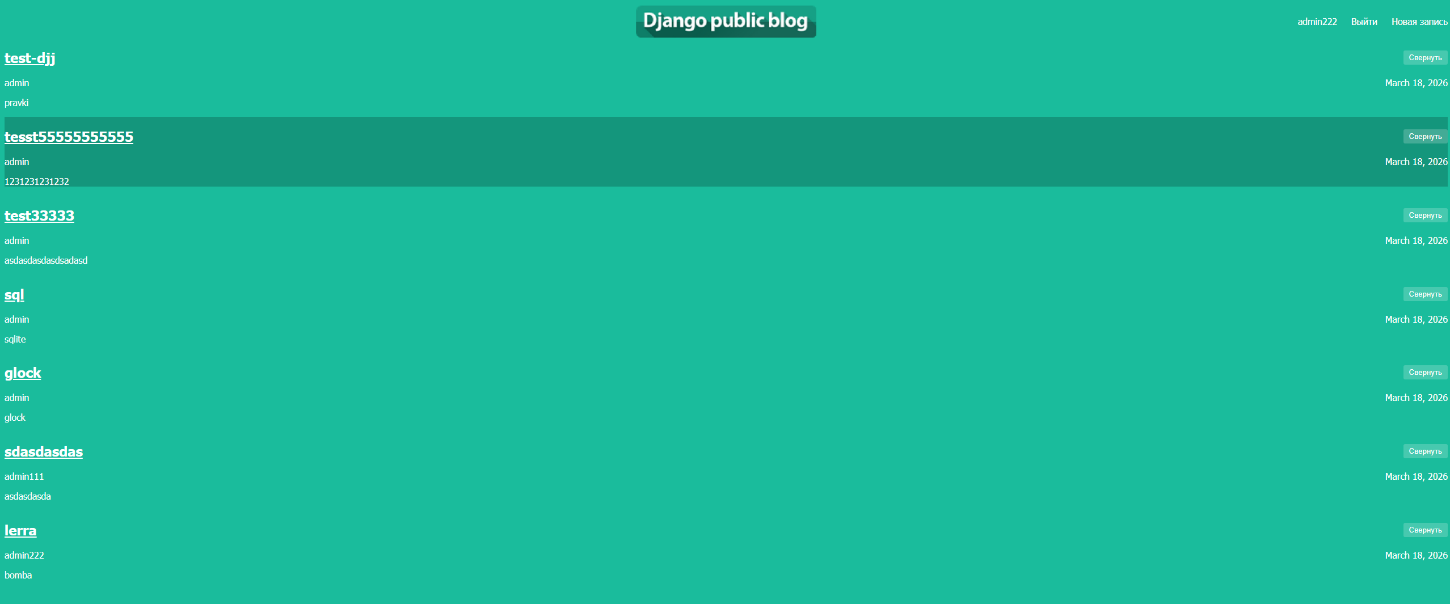
- Добавляем код для увеличения картинки-логотипа
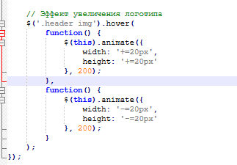
- Проверяем. Наводим курсор на картину и видим, как она увеличивается
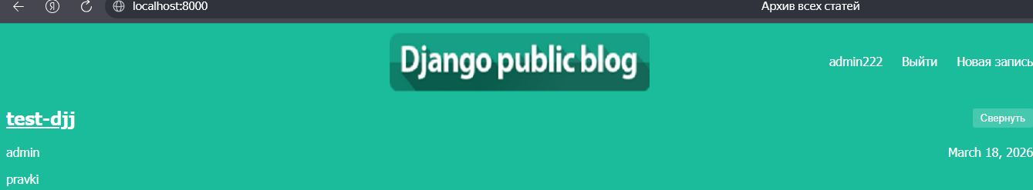

Лабораторная работа №9.
Дальнейшее изучение библиотеки jQuery, добавление эффекта параллакса для главной страницы блога.
- Копируем проект из 8-й лабораторной в lab9
- Обновляем шапку для параллакса в archive.html. Меняем весь блок <div class="header">
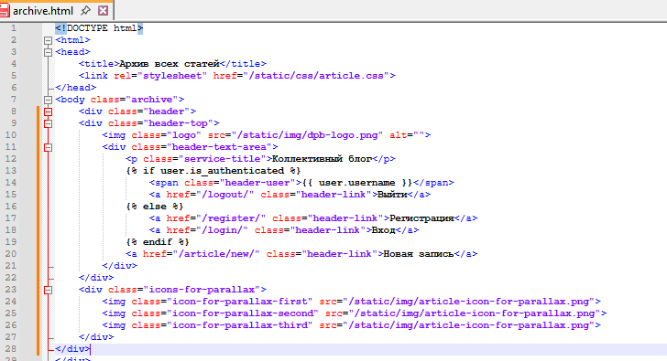
- Скачал картинку для паралакса, положил в папку img.
- Выставляем стили для паралакса в файле css
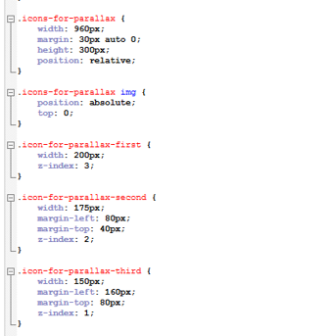
- Создаем скрипт параллакса parallax.js
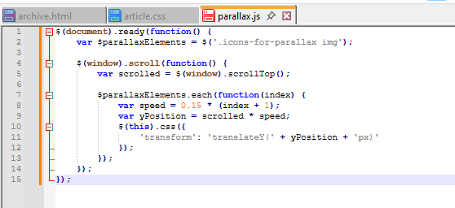
- Подключаем скрипт в шаблон
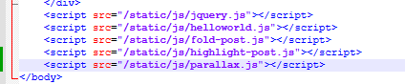
- Выполнил задание
изменить цвет фона для основной части страницы (там, где находится сам список статей). Статьи выделили другим цветом
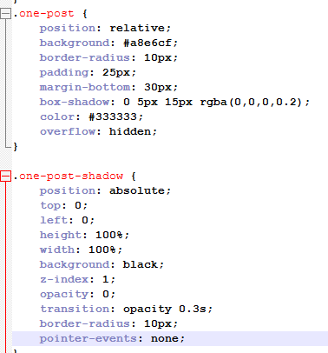
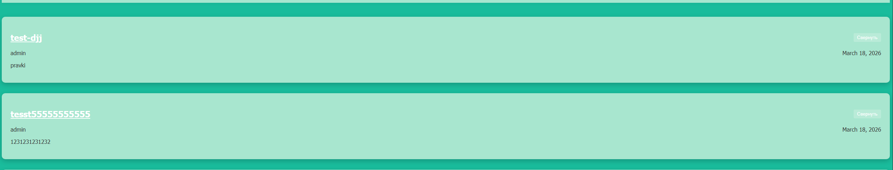
- Изменить цвет шрифта для текстов.
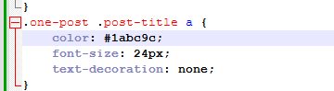
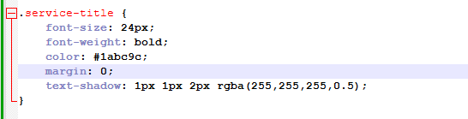

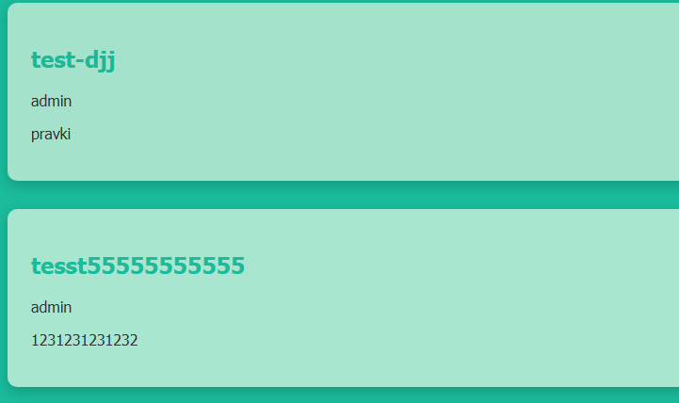
- Добавить отдельную шапку для странцы. В шапке должны присутствовать:
Картинка-логотип, которая не претерпела изменений.
Фраза «Коллективный блог», которая лаконично характеризует ваш сервис.
Ссылка на регистрацию и ссылка на авторизацию.
Три одинаковые картинки, которым вы через css-стили должны указать разные размеры. Для картинки на переднем плане укажите ширину в
200px, для картинки посередине 175px, а для последней картинки 150px.
У шапки должен быть свой собственный цвет фона, который вы можете узнать из макета.

Настройте также эффект параллакса для картинки-логотипа вашего сервиса. Параметры для скорости перемещения задайте самостоятельно.
